ПРОЕКТ

«Развитие речи через коммуникативные игры»
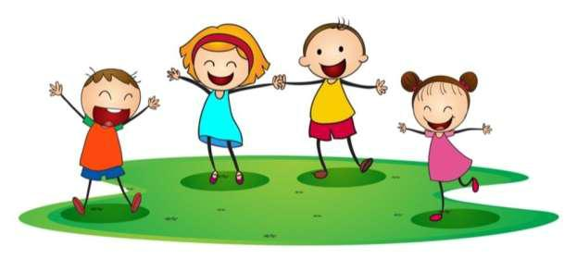

составила:

Учитель-логопед

Кравченко Оксана Михайловна

2022г.

Пояснительная записка

Актуальность: Повышение речевой культуры учащихся – одна из актуальных задач, стоящих перед современной школой. Общеизвестно, что показателем уровня культуры человека, мышления, интеллекта является его речь, которая должна соответствовать языковым нормам. Именно в начальной школе дети начинают овладевать нормами устного и письменного литературного языка, учатся использовать языковые средства в разных условиях общения в соответствии с целями и задачами речи. При этом учитель-логопед должен помочь детям осмыслить требования к речи, учить младших школьников при формулировке мыслей следить за правильностью,

точностью, разнообразием, выразительностью языковых средств. Обогащение словарного запаса учащихся, обучение связной речи и развитие

- выразительности – таковы основные задачи, которые решаются в практической работе учителей–практиков и теоретических исканиях методистов.

Цель: развитие коммуникативных навыков у воспитанников младшего школьного возраста

Задачи:

- активизировать словарь, совершенствовать звуковую культуру речи, ее интонационный строй ;

- дать элементарные сведения о культуре общения через коммуникативно –

речевые ситуации, игры и упражнения, стимулировать развитие диалогической и монологической речи;

- развивать силу голоса, интонацию, выразительность речи;

- создать специальную среду, побуждающую ребенка к активному образовательному процессу и стремлению на исправление своих речевых дефектов через игру;

- углублять и формировать базовые навыки устной речи, как ведущего средства общения и познания;

-совершенствовать пропаганду логопедических знаний среди учителей и родителей.

Участники

воспитанники коррекционной школы- интерната

учителя

логопед

психолог

родители

Приемы: наглядные, словесные, игровые

Материал конспекты уроков, картотека речевых игр, аудио, видеозаписи,

презентации к урокам

Длительность: учебный год

Основная часть

Этапы работы:

1 этап – подготовительно-информационный сбор информации.

2 Этап – Практический – познавательный.

3 Этап- Заключительный

Календарно - тематический план на месяц.

Месяц | Занятие |  | Тема |  | Задачи | Ожидаемый
недел | № |  |  |  |  | результат
я
1/11.20 | 1 |  | Давайте познакомимся! |  | Создать | Дети
 |  |  |  |  | положительн | познакомятся
 |  |  |  |  | ую | ,
 |  |  |  |  | атмосферу в | адаптируются

 |  |  |  |  |  | классе
2/11.20 | 2 |  | Как понимать друг друга |  |  | развивать |  |  | дети
 |  |  | без слов |  |  | умение детей |  |  | осваивают
 |  |  |  |  |  | понимать |  |  | способы
 |  |  |  |  |  | язык | мимики |  | невербальног
 |  |  |  |  |  | и | жестов |  | о общения
 |  |  |  |  |  | других
 |  |  |  |  |  | людей;
 |  |  |  |  |  | передавать
 |  |  |  |  |  | настроение |  | и
 |  |  |  |  |  | информацию
 |  |  |  |  |  | невербальны
 |  |  |  |  |  | ми
 |  |  |  |  |  | сигналами.
3/11.20 | 3 |  | Диалог. Монолог |  |  | Развивать |  |  | Умеют
 |  |  |  |  |  | умение |  |  | работать | в
 |  |  |  |  |  | высказывать |  |  | паре
 |  |  |  |  |  | своѐ
 |  |  |  |  |  | предположен
 |  |  |  |  |  | ие на | основе
 |  |  |  |  |  | работы |  | с
 |  |  |  |  |  | материалом
 |  |  |  |  |  | учебника.
4/11.20 | 4 |  | Дружба |  |  | Развивать |  |  | Дети умеют
 |  |  |  |  |  | способность |  |  | общаться
 |  |  |  |  |  | понимать
 |  |  |  |  |  | эмоциональн
 |  |  |  |  |  | ое состояние
 |  |  |  |  |  | другого
 |  |  |  |  |  | человека;

умения

аргументиров

ать свою

точку зрения;

культуру

речи.

Модель взаимодействия с другими педагогами.

учитель

воспитатели | музыкальный
 | руководитель

учитель-логопед

медики | пеагог-
 | психолог

инструктор по
ФИЗО

Перечень методов и приемов на развитие коммуникации
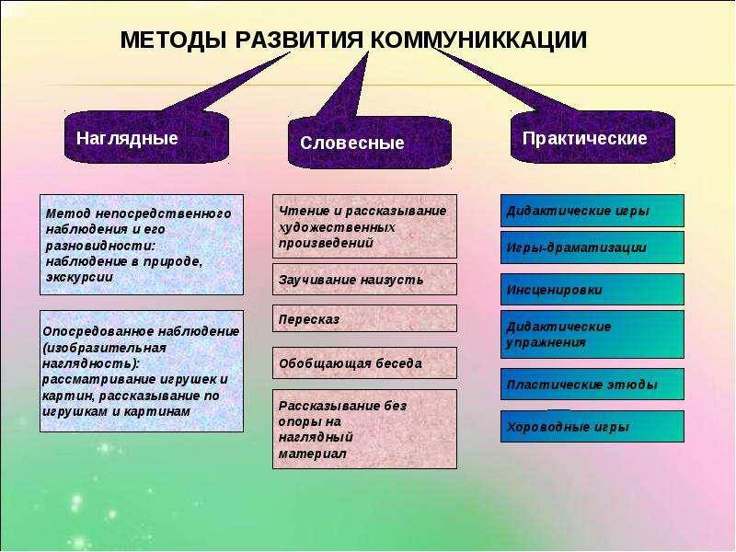

Особенности речевого развития детей

- младших школьников развитие речи идет в двух основных направлениях: во-первых, интенсивно набирается словарный запас и

усваивается | морфологическая |  | система |  | языка, | на | котором
говорят окружающие; |  | во-вторых, |  | речь | обеспечивает |  | перестройку
познавательных процессов (внимания, |  |  |  | памяти, воображения, а также

мышления).

К моменту поступления в школу словарный запас ребенка увеличивается

настолько, что он может свободно объясниться с другим человеком по любому поводу, касающемуся обыденной жизни и входящему в сферу его интересов. В активном словаре ребенка шести лет от 3000 до 7000 слов.

Ребенок, поступивший в школу, вынужден перейти

от «собственной программы» обучения речи к программе, предлагаемой школой.

Шести-семи летний ребенок уже способен общаться на уровне контекстной речи той самой речи, которая достаточно точно и полно описывает то, о чем говорится, и поэтому вполне понятна без непосредственного восприятия самой обсуждаемой ситуации. Пересказ услышанной истории, собственный рассказ о случившемся доступны младшему школьнику.

Речь человека не бесстрастна, она всегда несет в себе экспрессию выразительность, отражающую эмоциональное состояние. Эмоциональная культура речи имеет огромное значение в жизни человека. Речь может быть выразительной. Но может быть небрежной, чрезмерно быстрой или замедленной, слова могут произноситься угрюмым тоном или вяло и тихо. Конечно, как и все люди, ребенок использует ситуативную речь. Эта речь уместна в условиях непосредственного включения в ситуацию. Но учителя интересует, прежде всего, контекстная речь, именно она показатель культуры человека, показатель уровня развития речи ребенка. Если ребенок ориентирован на слушателя, стремится подробнее описать ситуацию,

о которой идет речь, стремится пояснить местоимение, так легко опережающее существительное, это значит, что он уже понимает цену вразумительному общению.

- детей семи-девяти лет наблюдается некая особенность: уже достаточно освоив основы контекстной речи, ребенок позволяет себе говорить не для того, чтобы выразить свои мысли, а просто лишь для того, чтобы удержать внимание собеседника. Это происходит обычно с близкими взрослыми или сверстниками во время игрового общения. Особое значение имеет правильность речи, т.е. ее соответствие литературной норме.

Письменная речь имеет свою специфику: она требует большего контроля, чем устная. Устная речь может быть восполнена поправками, добавлениями

к тому, что уже было сказано. В устной речи принимает участие экспрессивная функция: тонирование высказывания, мимическое и телесное (прежде всего жестовое) сопровождение речи.

Письменная речь имеет свои особенности в построении фраз, в отборе

лексики, в использовании грамматических форм. Письменная

речь предъявляет свои требования к написанию слов. Ребенок должен научиться тому, что «пишется» совсем необязательно как «слышится» и что нужно разделять то и другое, запоминать правильное произношение и написание.

Овладевая письменной речью, дети открывают для себя, что тексты бывают разными по своей структуре и имеют стилистические различия: повествования, описания, рассуждения, письма, эссе, статьи и пр.

Конечно, в начальной школе ребенок только осваивает письменную речь как средство коммуникации и самовыражения, ему еще трудно соотносить контроль за написанием букв, слов и выражением своих мыслей. Однако ему представляется возможность сочинять. Это самостоятельная творческая работа, которая требует готовности понять заданную тему; определить ее содержание; накапливать ее содержание; накапливать, подбирать материал,

выделять главное; излагать материал в необходимой последовательности; составлять план и придерживаться его, отбирать нужные слова, антонимы, синонимы и фразеологизмы; строить синтаксические конструкции и связный текст; орфографически и каллиграфически правильно записывать текст, расставлять знаки препинания, делить тексты на абзацы, соблюдать красную строку, поля и другие требования; осуществлять контроль, обнаруживать недочеты и ошибки в своем сочинении, а также в сочинениях соучеников, исправлять свои и чужие ошибки.

Чтение это первый и основной навык, которому ребенок должен обучиться в первом классе. Все остальное обучение в той или иной степени опирается на умение читать. Навык чтения должен обязательно предшествовать обучению письму. Если ребенок плохо читает, он никогда не научится грамотно писать. Есть мнение, что когда чтению и письму детей учат одновременно и параллельно (то есть в соответствии с программой общеобразовательной школы), то обычно получают стойкую дисграфию (часто вместе с дислексией). Нарушается формирование того и другого навыка. Нормально обучаются только те дети, которые пришли в школу читающими (хотя бы только по слогам).

- процессе обучения чтению звуковая и визуальная формы слова связывают его смысловым содержанием в единый образ. Только научившись читать, ребенок сможет, услышав слово, преобразовать его в графическую форму, сложить его из букв или написать. Не умеющий читать ребенок вынужден пользоваться только визуальным контролем.

На этапе обучения чтению (вне зависимости от того, в каком классе это

приходится делать: в первом, во втором, в третьем или еще

позже) необходимо использовать короткие, написанные крупным шрифтом

и сопровождающиеся |  | иллюстрациями |  | тексты. | Картинка | должна
полностью отражать |  |  |  | смысл |  | текста.
Постепенного | обучения |  | чтению фактически не |  | происходит. | Если
по окончании | первого |  | класса навык | оказывается | несформированным,

то ребенок так и остается плохо читающим (и, естественно, безграмотно пишущим). Самостоятельно он больше не продвигается в чтении

Методика коммуникативного развития

- Обучение в сотрудничестве, работа в парах.

- Коммуникативная компетентность.

- Работа с художественной литературой.

- Занятие искусством.

- Посещение театров.

- Диалог: взрослые дети.

Картотека коммуникативных игр

«Кто говорит?»

Цель: развивать внимание к партнѐру, слуховое восприятие.

Описание игры: дети стоят в полукруге. Один ребѐнок — в центре, спиной к остальным. Дети задают ему вопросы, на которые он должен ответить, обращаясь по имени к задавшему вопрос. Он должен узнать, кто обращался к нему. Тот, кого ребѐнок узнал, занимает его место.

«Угадай, кто это»

Цель: развивать внимание, наблюдательность.

Описание игры: упражнение выполняется в парах. Один ребѐнок (по договорѐнности) закрывает глаза, второй — меняется местом с ребѐнком из другой пары. Первый на ощупь определяет, кто к нему подошѐл, и называет его имя. Выигрывает тот, кто сможет с закрытыми глазами определить нового партнѐра.

Пожелание»

Цель: воспитывать интерес к партнѐру по общению.

Описание игры: дети садятся в круг и, передавая мяч (―волшебную палочку‖ или др.), высказывают друг другу пожелания. Например: ―Желаю тебе хорошего настроения‖, ―Всегда будь таким же смелым (добрым, красивым), как сейчас‖ и т.

«Комплименты»

Цель: развивать умение оказывать положительные знаки внимания

сверстникам.

Описание игры: дети становятся в круг. Педагог, отдавая мяч одному из детей, говорит ему комплимент. Ребѐнок должен сказать ―спасибо‖ и передать мяч соседу, произнося при этом ласковые слова в его адрес. Тот, кто принял мяч, говорит ―спасибо‖ и передает его следующему ребѐнку. Дети, говоря комплименты и слова благодарности, передают мяч сначала в одну, потом в другую сторону.

Доброе слово»

Цель: развивать умение выражать свое отношение, чувство к сверстникам. Описание игры: Дети сидят в кругу. Каждый по очереди говорит что-то приятное о своем соседе.

Условие: говорящий смотрит в глаза тому, о ком говорит.

«Закончи предложение»

Цель: учить детей осознавать свои привязанности, симпатии, интересы,

увлечения и рассказывать о них. Описание игры: дети стоят в кругу. В качестве ведущего — педагог. У него

- руках мяч. Он начинает предложение и бросает мяч — ребѐнок заканчивает предложение и возвращает мяч взрослому:

Моя | любимая | игрушка…
Мой | лучший | друг….
Моѐ | любимое | занятие….
Мой | любимый | праздник….
Мой | любимый | мультфильм….
Моя | любимая | сказка…
Моя любимая песня….
«Чей голосок?»

Цель: развивать внимание к партнѐру, слуховое восприятие.

Описание игры: дети садятся полукругом, ведущий — впереди всех спиной

- играющим. Кто-нибудь из детей окликает ведущего по имени. Ведущий, не оборачиваясь, должен назвать того, чей голос он услышал. Можно ввести какой-либо персонаж и условные слова. Как всегда, воспитатель наравне с детьми участвует в игре. Сначала дети окликают ведущего обычным голосом, со временем, когда они хорошо узнают друг друга, можно специально изменять интонацию, высоту голоса для затруднения узнавания.

«Ласковое имя»

Цель: развивать умение вступать в контакт, оказывать внимание

сверстникам.

Описание игры: дети стоят в кругу, передают друг другу эстафету (цветок, ―волшебную палочку‖). При этом называют друг друга ласковым именем (например, Танюша, Алѐнушка, Димуля и т.д.) Воспитатель обращает внимание детей на ласковую интонацию.

«А я сегодня такой!»

Цель игры: научить использовать мимику, пантомимику в общении. Описание игры: дети стоят в кругу. Ведущий первым выходит в круг и произносит фразу «А я сегодня вот такой (ая)!», сопровождая ее каким-либо действием и мимикой, отражающими его настроение. (Например, ведущая улыбнулась и развела руки в стороны.) Все дети повторяют это движение и мимику, произнося:

«Мария Ивановна сегодня ВОТ ТАКАЯ!» Затем в круг выходит следующий ребенок и показывает, какой он сегодня.

Игра продолжается до тех пор, пока каждый ребенок не побывает

«Как говорят части тела»

Цель: учить невербальным способам общения.

Описание игры: воспитатель даѐт ребѐнку разные задания. Покажи:

- как говорят плечи "Я не знаю‖;

- как говорит палец "Иди сюда‖;

- как ноги капризного ребѐнка требуют "Я хочу!‖, "Дай мне!‖;

·как говорит голова "Да‖ и "Нет‖;

·как говорит рука "Садись!‖, "Повернись!‖, "До свидания‖.

Остальные дети должны отгадать, какие задания давал воспитатель.

«Зоопарк»

Цель: развивать невербальные способы общения.

Описание игры: каждый из участников представляет себе, что он —

животное, птица, рыба. Воспитатель дает 2—3 минуты для того, чтобы войти

в образ. Затем по

очереди каждый ребѐнок изображает это животное через движение, повадки,

манеру поведения, звуки и т.д. Остальные дети угадывают это животное.

«Сделай подарок»

Цель: знакомить детей с невербальными способами общения.

Описание игры: педагог изображает различные предметы при помощи жестов и выразительных движений. Отгадавший получает этот предмет "в подарок‖. Затем ведущий предлагает детям сделать подарок друг для друга.

«Вопрос – ответ»

Цель: развивать у детей умение отвечать на вопросы партнѐра. Описание игры: дети стоят в кругу. У одного из них в руках мяч. Произнеся реплику-вопрос, игрок бросает мяч партнѐру. Партнѐр, поймав мяч, отвечает на вопрос и перебрасывает его другому игроку, при этом задаѐт собственный вопрос и т.д. (―Какое у тебя настроение?‖ — ―Радостное‖. ―Где ты был в воскресенье?‖ — ―Ходил с папой в гости‖. ―Какую игру ты любишь?‖ — ―Ловишки‖ и т.д.).

«Прощай»

Цель: учить детей выходить из контакта, используя доброжелательные слова и интонации.

Описание игры: дети сидят в кругу и, предавая эстафету друг другу, называют слова, которые говорят при прощании (до свидания, до встречи, всего хорошего, ещѐ увидимся, счастливого пути, спокойной ночи, до скорой

встречи, счастливо т.д.). Педагог обращает внимание на то, что, прощаясь, необходимо посмотреть партнѐру в глаза.

«Здороваемся без слов»

Цель: развивать умение использовать жест, позу в общении. Описание игры: дети разбиваются на пары. Каждая пара придумывает свой способ приветствия без слов (пожать руку друг другу, помахать рукой, обняться, кивнуть головой и т.д.). Затем все собираются в круг, а пары демонстрируют по очереди способ приветствия.

«На мостике»

Цель: развитие ловкости, способности прогнозировать ситуацию, соотносить свои действия с действиями партнера для достижения общей цели. Описание игры: перед началом игры создается воображаемая ситуация. Взрослый делит детей на две группы и разводит в разные стороны. Предлагает представить такую ситуацию : дети находятся по сторонам горного ущелья и им необходимо перебраться на другую сторону, а для этого есть только узенький мостик. (на полу чертится полоса шириной 30-40 см). по мостику могут пройти только два человека одновременно навстречу друг другу. Участники разбиваются на пары и двигаются навстречу. Тот кто заступит за черту выбывает из игры (упал в ущелье). Успешное окончание игры можно считать лишь в том случае, когда ребенок уступил дорогу своему партнеру и пропустит его вперед.

Музыкальные объятия (обнималки)» Цель: дети прыгают под музыку по залу.

Описание игры: когда музыка прекращается, каждый ребенок кого-то крепко обнимает. Затем музыка продолжается, и дети снова прыгают по залу (можно с партнером, если хочется). При следующей паузе объединяются 3 человека, до тех пока не образуется одно большое объятие.

фронтальное занятие логопеда

Тема: «Формирование навыка употребления предложно-падежных форм

русского языка в речи детей с задержкой психического развития».

Продолжительность: 40 мин.

Цель: закрепить у учащихся знания о предлогах; совершенствовать умение употреблять предлоги в речи; учить детей устанавливать логические связи между словами внутри предложения;

развивать слуховое внимание, способность к переключению,

наблюдательность к языковым явлениям, долговременную память, наглядно-

действенное и логическое мышление, фонематическое восприятие;

воспитывать у детей любознательность и интерес к русскому языку,

аккуратность, нравственные качества, определяющие отношение к людям,

природе.

Задачи:

1.Образовательные:

- дифференциация предлогов;

- перенос навыка употребления предлогов на окружающие предметы;

- автоматизация навыка употребления предлогов в падежно-предложных формах в собственной монологической речи;

2.Воспитательные:

- воспитание сопереживания к героям, попавшим в трудную ситуацию.

3.Развивающие:

- развитие орфографической зоркости;

- развитие слухового восприятия; устойчивости внимания;

- развитие фонематического анализа и синтеза;

- развитие высших психических функций: памяти, внимания, мышления;

- развитие мелкой моторики;

Материал демонстративный: мультимедийная установка, презентация, сюжетные картинки к заданию № 2; сказочные герои.

Раздаточный: веера с цифрами, пластилин, индивидуальные конверты к заданиям № 3, 9; карточки к заданиям № 5,10.

Ход занятия.

І Этап. Организационный.

1.Организационный момент.

На части не делится солнце лучистое

И вечную землю нельзя поделить,

Но искорку счастья луча золотистого

Ты можешь, ты в силах друзьям подарить.

-Улыбнемся друг другу и пожелаем хорошего настроения.

- Сообщение темы и цели занятия (см. презентацию слайд 1-2).

Отправляемся в путешествие по сказкам.

-Сегодня у нас необычное занятие, мы отправляемся с вами в путешествие по сказкам в гости к сказочным героям. Это будет морское путешествие. Как вы думаете, что необходимо для такого путешествия?

- Построение кораблика по клеточкам (см. презентацию слайд 3)

2 клеточки вправо;

- клеточки вверх;

- клеточки вниз, вправо, наискосок;

- клеточки вправо;

- клеточка вниз, влево, наискосок;

- клеточки влево;

- клеточка вверх, влево, наискосок.

- Назначается капитан кораблика. Дети строятся по указанию командира (за,

между, рядом).

Дети отвечают на вопросы:

-За кем стоит ….?

-Перед кем стоит…..?

-Рядом с кем….?

- Этап подготовки учащихся к активному сознательному усвоению знаний.

1. Отгадывание загадки.

- Отгадав загадку, вы узнаете нашего первого сказочного героя?

Выгнул спинку он дугой,

Замяукал, кто такой?

Потянулся сладко-

Вот и вся зарядка.

(Кот) (см. презентацию слайд 4)

-Из какой сказки этот сказочный персонаж?

-Когда-то находчивый, умный, ласковый "Кот в сапогах" был маленьким, шаловливым котенком, который любил играть в прятки.

- Составление предложений по картинке.(индивидуальная картинка каждому ребенку)(см. презентацию слайд 5)

-Составьте предложение, ответьте на вопрос: " Куда спрятался котенок?"

-Начертите схему к своему предложению. (взаимопроверка)

-Сколько слов в предложении?

-На каком месте стоит предлог?

-Как пишутся слова с предлогом?

-Для чего нужны предлоги?

Например: Котенок спрятался на дереве. ( под столом, в шкафу, за диваном).

III Этап усвоения новых знаний.

1. Составление предложения из данных слов.(см. презентацию слайд 6)

-К нам пришла телефонограмма. Чтобы расшифровать ее нужно из слов составить предложение.

Конверт №1 (у каждого ребенка конверт со словами к своему предложению) -Возьмите конверт, достаньте слова, составьте предложение. -Прочитайте полученные предложения.

( Хрюша просит о помощи. Волк спрятался за домом. Помогите Хрюше выйти из дома. Исправь ошибки в рассказе.)

-Как вы считаете, из какой сказки эти сказочные герои?

2. Дидактическая игра «Найди ошибку».(см. презентацию слайд 7)

-Я буду читать вам Хрюшино произведение, а вы будете исправлять ошибки в нем.

Называется рассказ "Хрюшино утро в деревне". Жил-был под деревней поросенок Хрюша. Жил он на теплом сарае. Встанет он утром из-под кровати. Посмотрит под окошко. Там за небом солнышко сверкает. Потом садится Хрюша в стол. Под столом за тарелкой каша вкусная. Позавтракает Хрюша и бежит гулять в улицу.

3. Составление предложения по заданной схеме. (см. презентацию слайд 8)

-Какие вы молодцы, помогли Хрюше. А сами вы сможете при помощи схем придумать предложения?

Карточка №1 (у каждого ребенка конверт со схемой)

Девочка цветы лейки.

Собака щенятами полянку.

дому машина.

озером стрекозы.

-Составьте схему к своему предложению, укажите предлог.( самопроверка) -Как пишутся слова с предлогом?

4. ФИЗМИНУТКА

-Давайте с вами немного отдохнем и поиграем в игру под названием "Смотри не ошибись". Для этого мы с вами выйдем….Откуда мы с вами выйдем? (Дети: «Из-за столов».)

-Правильно, выйдем из-за столов.

-Постройтесь по порядку за командиром, повернитесь ко мне лицом. Вы будете делать только то, что я скажу, а не покажу (Затем задача меняется: следует делать только то, что логопед показывает.) Руки на пояс.

Руки за голову.

Левую из-за головы. И т.д.

IV Этап закрепления новых знаний.

1. Дидактическая игра «Угадай сказку» (см. презентацию слайд 9)

- Угадать о какой сказке идет речь в данном предложении. Найди место предлога в слове, укажи при помощи веера с цифрами.

(Сбегая с лестницы, потеряла девочка туфельку. Мышка влезла в рукавичку и говорит: "Тут я буду жить!" Бабка за дедку, дедка за репку тянут-потянут, вытянуть не могут. Жила у деда с бабкой курочка ряба. Печь сама пошла по улице. - Положи, внучка, пирожки на стол. Сел Иван Царевич на коня и полетел.)

2.Составление предложений по вопросам. (см. презентацию слайд 10)

-Вы знаете много сказок. А сейчас мы попробуем сочинить свою сказку. Я вам помогу, буду задавать вопросы, а вы будете отвечать на них полным ответом и показывать свой ответ на мультимедийной доске. "Птичка и кошка"

На мультимедийной доске расположена избушка, перед ней дерево, под ним скамейка. Дети отвечают полным ответом на вопросы логопеда и показывать свой ответ на мультимедийной доске.

1)-Дед вышел, откуда? (из избушки)

-И сел куда? (на скамейку)

-Под чем? (под деревом)

2)-Птичка сидела где? (на дереве) и пела.

3)Услышала ее кошка и прыгнула.

-За кем? (за птичкой)

-Куда? (на дерево)

2)-Но птичка улетела и села.

-Куда? (на крышу избушки)

3)-Кошка полезла за кем? (за птичкой)

4)-Бабушка вышла, откуда? (из избушки)

-Рассердилась на кого? (на кошку)

-И прогнала ее куда? (на чердак)

-Как вы думаете о ком сказка?

-В какой еще сказке есть бабка и дед, вы узнаете, собрав лото.

3.Дидактическая игра «Лото» (конверт №2) (см. презентацию слайд 11)

( В конверте игровое поле и 4 маленьких карточек, на игровом поле изображены анаграммы)

- Задание: угадай слово, поменяв слоги или буквы местами, и накройте каждой из 4-ех карточек соответствующие ей анаграммы на игровом поле -

картинкой (открыткой) вверх, задавая вопросы друг другу.

Например: Угадай слово, которое расположено в верхнем левом углу?

(самопроверка)

Ведьмед (медведь)

Сали (лиса)

Яцза (заяц)

Клов (волк)

-Из какой сказки эти сказочные герои?

-Кто главный герой сказки?

-Что случилось с колобком в конце сказки?

-Вы хотите спасти колобка?

4. Дидактическая игра "Помощник" (карточка №2).(см. презентацию слайд

12)

-Помогите вернуть предлоги на свои места.

- колобок, колобок амбару метен сусекам скребен, сметане мешен, печку сажен окошке стужен,
- дедушки ушел,

- бабушки ушел, А тебя, зайца, Не хитро уйти.
-Как пишутся слова с предлогами?

5. Лепка колобка из пластилина.

-Как вы считаете, раз мы спасли колобка от лисы, значит какое у него должно быть настроение?

V Итог занятия. Рефлексия.

-С какими сказками и сказочными героями мы сегодня встретились?

-Чему вы учились на занятии?

-Что вам больше всего понравилось в занятии?

Оценка логопедом работы учащихся на уроке.

Самоанализ логопедического занятия

Данное занятие проводилось с группой детей 1 класса, с логопедическим заключением: нарушение чтения и письма, обусловленное ОНР, на фоне ЗПР, в соответствии с перспективным планированием. Это занятие, является одним из последних, на тему «Предлоги», поэтому по типу и структуре это занятие закрепления и развития знаний, умений и навыков.

Тема занятия: «Формирование навыка употребления предложно-падежных форм русского языка в речи детей с задержкой психического развития», цели которого:

закрепить знания о предлогах, совершенствовать умение употреблять предлоги в речи, учить детей устанавливать логические связи между словами внутри предложения;

развивать слуховое внимание, способность к переключению, наблюдательность к языковым явлениям, долговременную память, наглядно-действенное и логическое мышление, фонематическое восприятие; воспитать у детей любознательность и интерес к русскому языку, аккуратность, нравственные качества, определяющие отношение к людям, природе.

Исходя из этого, были определены следующие задачи:

- дифференциация предлогов; перенос навыка употребления предлогов на окружающие предметы; автоматизация навыка употребления предлогов в падежно-предложных формах в собственной монологической речи.

- развитие орфографической зоркости; развитие слухового восприятия;

устойчивости внимания; развитие фонематического анализа и синтеза; развитие высших психических функций: памяти, внимания, мышления; развитие мелкой моторики.

- воспитание сопереживания к героям, попавшим в трудную ситуацию.

Во время подготовки к занятию были учтены и реализованы программные требования и образовательные стандарты: -по работе над предлогами;

-по развитию устной и письменной речи;

-валеологии (перегрузку снимала за счѐт чередования различных видов

деятельности (игровой, индивидуальной, фронтальной, устной, письменной)

и физкультминутки);

-особенности учебной деятельности: активность, осознанность, системность;

-психологические особенности детей ЗПР.

- процессе подготовки к занятию старалась учесть все перечисленные аспекты и подобрать задания таким образом, чтобы у каждого ребенка были возможности реализовать себя.

Занятие было построено по принципу от простого к сложному, выполнялись психолого-гигиенические требования. На некоторых этапах занятия я постаралась установить межпредметные связи с другими предметами: математикой, чтением, русским языком и думаю, что у меня это получилось.

Игровая форма занятия была выбрана для того чтобы поднять интерес к русскому языку, повысить учебную мотивацию.

Для достижения поставленных целей занятия, мною были выбраны следующие методы:

1 Наглядно-иллюстративный (карточки для групповой и индивидуальной работы)

- Словесный (объяснение, беседы).

- Частично-поисковый (найдите место предлога в слове, доскажите словечко,

составьте предложение по схеме, исправьте ошибку, деформированные предложения).

4 Работа с ИКТ (занятие сопровождалось мультимедийной презентацией). Выбранные методы обучения способствовали постоянной мыслительной деятельности, следовательно, развитию психических процессов и были подчинены целям и задачам урока. Дети учились слышать и слушать другого человека, уважать мнение собеседника.

На занятии учитывались индивидуальные особенности учащихся, поэтому целесообразным было использование таких приѐмов, как разъяснение, рассуждение, обобщение.

Занятие способствовало развитию познавательных процессов: концентрации, устойчивости внимания (использовала различные наглядно-дидактические материалы, таблицы, схемы), способности к переключению (при переходе к следующему заданию); наблюдательности к языковым явлениям (найти нужный предлог); долговременной памяти (вспомните названия сказок и сказочных героев); мышления (ответы на проблемные вопросы, высказывание детей своей точки зрения); воспитание мотивации к учению (различные виды деятельности), нравственных качеств, определяющих отношение к людям, природе (добро - зло); развитие мелкой моторики (на протяжении всего занятия, при работе с разнообразным раздаточным материалом: построение кораблика по клеточкам, лепка колобка). Задания давала с опорой на несколько анализаторов: зрительный, слуховой, тактильный. На занятие использовала все виды речи: слушание, говорение, чтение, письмо. Развивала коммуникативную функцию речи, разбирала допущенные ошибки и их корректировала. Контроль осуществляла постоянно, через обратную связь и самоконтроль.

Для достижения целей занятия использовались принципы: доступности, научности, наглядности, активности, сознательности, проблемности, системности и последовательности.

На занятии использовались следующие формы работы:

индивидуальная (подбор предлогов к схеме, составление предложений из слов, по картинкам)

групповая (игра «Лото», составление предложений по вопросам) фронтальная (вставление предлогов в предложение, исправление ошибок, работа с веерами)

- ходе занятия были созданы условия для активной учебно-познавательной деятельности учащихся (обсуждение проблемных вопросив, ребята высказывали свою точку зрения, участвовали в дидактических играх (лото,

помощник, угадай предлог)). Развивала познавательные и творческие способности, через разнообразные виды деятельности.

Смена видов деятельности была необходима для поддержания работоспособности учащихся, для реализации здоровьесберегающих принципов обучения.

Ценность занятия в том, что учащиеся не боялись на занятии рассуждать и отстаивать свою точку зрения, использовали ИКТ в работе.

Поставленные цели были достигнуты. Дети научились применять знания и умения в новых ситуациях, правильно употреблять предлоги в предложно падежных формах собственной монологической речи, делать обобщения, выводы из ситуаций, сопоставлять факты, качественно обогатили свой словарный запас и социальный опыт, путем переживания тех или иных ситуаций, продуктивно усвоили учебный материал, активно и творчески работали, проявляли свою индивидуальность.

В конце урока была проведена беседа о результативности занятия для детей, с целью получения обратной связи.

Вывод: Я считаю, что занятие прошло в оптимальном темпе, имело коррекционно - воспитывающее и коррекционно - развивающее значение. Мне удалось решить поставленные задачи, избежать при этом перегрузки и переутомления детей.

Индивидуальная карта

Фамилия, имя, отчество ребенка: Пенкин Иван Иванович Дата рождения 11.05.2011 г.р.

Дата поступления в речевую группу: 01.09.2020

Медицинские сведения.

Соматический статус: до года ветряная оспа, после года бронхит, частые

ОРВИ, ангина.

Психологическая характеристика

Мышление: образное.

Внимание: рассеянное.

Восприятие: носит предметный характер, свойства предмета не отделяются от самого предмета, а сливаются в единое целое с ним. Ребенок видит не все свойства, а только наиболее яркие.

Воображение: репродуктивное воображение, механически воспроизводящее полученные впечатления в виде образов.

Память: лучше развита кратковременная память, чем долговременная, характерно длительное время для припоминания и быстрое забывание.

На более прочное запоминание оказывают влияние частота употребления слов и сложность их произношения. Требуется большая помощь со стороны взрослого.

Поведение: ребенок спокойный, умеет управлять своим поведением. Психомоторное развитие: характерна общая моторная неловкость, плохая координация при ходьбе, беге, движениях под музыку. Основные двигательные умения и навыки сформированы недостаточно, движения ритмично не организованы, повышена двигательная истощаемость, снижена двигательная память и внимание. Отмечается слабая регуляция произвольной деятельности, эмоционально-волевой сферы и трудности в овладении работы с карандашом, столовыми приборами.

Педагогическая характеристика

Социально-коммуникативное развитие.

Легко вступает в контакт с взрослыми: легко.

Взаимодействия со сверстниками: экстраверт.

Постоянно направлен на общение, легко входит в контакт.

Умение попросить о помощи: способен попросить помочь ему, но в новой обстановке или в присутствии незнакомых людей может смущаться. Регулирует свое поведение усвоенными нормами и правилам: не всегда. Под влиянием большинства детей может вести себя, не учитывая норм поведения.

Физическое развитие.

Группа здоровья: 2-ая группа здоровья.

Уровень физической подготовки: средний.

Речевое развитие.

Артикуляционная моторика: нарушение объѐма, точности, активности,

переключаемости движений органов артикуляции, тонких

дифференцированных движений языка.

Состояние просодической стороны речи: снижена интонационная выразительность. Снижен объѐм речевого дыхания.

Состояние звукопроизношения: полиморфное нарушение произношения:

сигматизм свистящих, шипящих звуков, ламбдацизм, ротацизм. Нарушение

чѐткости, внятности.

Звукослоговая структура слов: затруднено воспроизведение структуры малознакомых трѐхсложных слов, фраз из 3-4 и более слов. Нарушение структуры многочастотных и сложных слов, и фраз, нарушается звуконаполняемость – перестановки, замены звуков и слогов, упрощение сложных слов.

Состояние фонематического восприятия. Недоразвитие

фонематического восприятия.

Состояние импрессивной речи грамматические изменения

слов: различает формы единственного и множественного числа

существительных, и глаголов (особенно с ударными окончаниями), формы мужского и женского рода глаголов прошедшего времени, уменьшительно-ласкательные формы существительных, значения элементарных предлогов. Частично различает приставочные глаголы, сложные предлоги, число и род прилагательных.

Состояние импрессивной речи, понимание фраз: возможно понимание простых логико-грамматических конструкций (2-3 ступенчатых

инструкций, простых сравнений). Нарушено понимание скрытого и переносного смысла, инверсии, сложных сравнений и инструкций, сложных предложно-падежных конструкций и конструкций в творительном падеже. Состояние экспрессивной речи: произвольная фраза простая, из 2-3 слов, грубо аграмматична. Спонтанная форма речи развита лучше произвольной речи: до 5-6 слов; на социально-бытовом уровне аграмматизмы редки. Диалогическая речь в основном развита.

Грубое недоразвитие связной речи: 1-2 предложения вместо пересказа; перечисление предметов, героев и их действий по серии сюжетных картинок. Контекстная форма речи не сформирована или в зачаточном состоянии. Словарь ограничен бытом и ближайшим социальным окружением (в речи мало признаков, частей предметов, обобщений, наречий, предлогов, союзов; недостаточно глаголов, существительных). Номинации неустойчивы. Пассивный словарь намного больше активного.

Состоянии грамматических процессов.

Словообразование: сформировано очень слабо: образует простые формы существительных множественного числа, глаголы совершенного вида, грубые ошибки образования существительных мн. числа родительного падежа (в косвенных падежах).

Словоизменение: значительные затруднения в согласовании существительных с глаголами, прилагательными, числительными,

предлогами.

Латерализация правосторонняя.

Диагноз: ТНР, ОНР 2 уровень, стертая форма дизартрии.

Познавательное развитие: средний уровень.

Допускает ошибки в определении пространственного положения предметов, затрудняется в целостном восприятии предмета и особенно его изображения, трудности в сравнении, сопоставлении, определении сходства

- отличия между предметами, проблемы в обучение математике: не может проанализировать содержание, установить зависимости и

отношения между данными задачи, выбрать арифметические операции, нарушено понимание условия и конечного вопроса арифметической задачи.

Художественно-эстетическое: не всегда правильно выполняет работы по лепке и аппликации; трудности в создании предметного схематического

рисунка по образцу.

Проявляет интерес к стихам, песням и сказкам, рассматриванию картинки.

Проявляет эмоциональный отклик на различные произведения культуры и

искусства. Не умеет правильно держать карандаш, кисть

Неровно рисует прямые, наклонные, вертикальные и горизонтальные линии.

Планирует основные этапы предстоящей работы с помощью взрослого.

Узнает и различает голоса детей, звуки различных музыкальных

инструментов. Музыкально-ритмические движения затруднены.

Мотивация к различным видам деятельности: потребность во внимании,

доброжелательном отношении, выражение эмоций. Формирование

уверенности с развитием правильной речи, одобрение и положительная

оценка со стороны педагога и сверстников.

Обучаемость: выраженная способность к усвоению новых знаний, умений,

навыков.

Особенности общения: без особенностей.

Взаимоотношения и место в коллективе.

Нормальные, стабильно-устойчивые отношения со всеми детьми.

Увлечения и интересы: мультфильмы, сюжетные игры, конструкторы, любит кататься на самокате.

План индивидуального сопровождения ребенка в

2020 /2021 учебном году

Логопедическое

Артикуляционная моторика. Общие артикуляционные упражнения для развития чѐтких двигательных кинестезий. Упражнения для губ, для щек, для языка.

Элементы массажа и самомассажа.

Просодическая сторона речи.

Комплекс упражнений для развития силы голоса. Игры на звукоподражание, игры- драматизации,
Для активизации резонаторных зон резонаторный массаж.

Звукопроизношение. Комплекс упражнений для постановки звуков «С»,

«Ш», автоматизация звука «Ш» , автоматизация звука «С»,

дифференциация шипящих звуков. Постановка зв. «Р-рь», автоматизация зв.

«Р», «рь». Дифференциация звуков «Р-рь». Постановка звука «Л».

Автоматизация звука, дифференциация звуков «Л-ль», «Р-Л», постановка

звуков «С», «З». Автоматизация звука «С», «З». Дифференциация звуков «С-

сь, З-зь, С_З, С_Ш, З_Ж»

Звукослоговая структура слов. Упражнять в различении на слух длинных и

коротких слов.

Учить передавать ритмический рисунок слова.

Работать над 2-3-х сложными словами из открытых слогов. Игры по

развитию звукослоговой структуры: «Прошагай слово» «Где спрятался

звук?» «Игра с мячом»

Задания даются только на те звуки, которые у ребенка имеются в речи. По ходу автоматизации звуков, так же ведется работа над звукослоговой структурой слова.

Развитие фонематического восприятия.

Игры на определение места звука в слове, количества звуков в словах из 2-ух, 3-ех звуков. Подбор слов на заданный звук. Учить слышать заданный звук в ряду других звуков. Учить слышать слог с заданным звуком в ряду других слогов.

Формирование в импрессивной речи навыков понимания грамматического изменения слов.

Обогащение речи за счет глаголов. По всем лексическим темам развивать понимание приставочных глаголов. Например: вяжет, перевязала, связала, завязала, навязала, подвязала.

Игры с различными предметами для понимания сложных форм предлогов:

«Где спрятался?» «Новая квартира»

Формирование экспрессивной речи. Развивать диалогическую речь. Учить отвечать на вопросы предложениями из 2-3 слов. Учить составлять предложения из 2-3 слов. Учить повторять рассказы-описания, загадки-описания из 2-3 предложений. Заучивание стихов.

Формирование грамматических процессов.

Словообразование. Образование существительных мужского рода с суффиксом -щик-.

Образование притяжательных прилагательных при помощи суффикса –ин-(второе занятие по теме). Упражнять в образовании существительных и прилагательных с уменьшительно-ласкательными суффиксами по лексическим темам.

Учить образовывать, объяснять и использовать в речи качественные и относительные прилагательные.

Словоизменение. Игра «Один – много». Учить образовывать

существительные именительного падежа множественного числа. Игра

«Что растет в лесу». Учить образование формы множественного числа

существительного с окончанием -ы.

Игра «У кого похожая картинка?».

Образование форм множественного числа существительных с окончанием на -ья.

Игра «Измени слово».

закрепить знания формы множественного числа именительного падежа существительных с разными окончаниями.

«Эрудит».

Цель: закрепить части тела животных, и образование форм родительного падежа с предлогом У.

Рекомендации для педагогов,

учитывая речевые особенности ребенка.

- Привлекать внимание к работе артикуляционного аппарата, чтобы сделать его в достаточной степени управляемым , отрабатывать артикуляцию гласных первого ряда, согласных.

- Упражнения в управлении и вычленении определенного звука, при громком проговаривании и акцентировании внимании искомого звука, в дальнейшем при обычном принесении слов.

- Использование звуковой линейки и цифрового ряда для формирования звукового анализа.

- Развитие фонематического восприятия ( сравнение звуков по артикуляционным и акустическим свойствам).

- Качественное обогащение словарного запаса путем накопления новых слов различных частей речи.

- Знакомство со способами словообразования и словоизменения; ответы на вопросы учителя, работа с деформированными предложениями, выделения предложения из сплошного текста, составление повествовательных, вопросительных, восклицательных предложений, составление рассказов по вопросам, по серии картинок, по сюжетной картине, по предложенному началу.

- Обращать внимание на правильное произношение звуков , после постановки их логопедом.

- Не торопите неуспешного ребѐнка. Если он не успевает делать задания вместе со всеми, попробуйте давать индивидуальные задания на карточке.

- Постарайтесь сделать так, чтобы при детях он не демонстрировал

свою несостоятельность — например, не читал вслух, если у него с этим плохо; остерегайтесь резких высказываний в его адрес.

10. Воздержитесь от эмоциональных пометок в школьных тетрадях или дневнике красными ручками с толстым нажимом.

11. Постарайтесь избегать отрицательных оценок при неудачах, лучше лишний раз похвалите за то, что хорошо получается.

12. Введите поощрительную систему за хорошо написанную работу, например, в виде веселых наклеек на тетрадях: положительные эмоции — важный стимул для «питания» функций.

13. Попробуйте оценивать ребенка не только с точки зрения успеваемости: такой подход положительно отразится на его самооценке.

14. Сравнивайте ребенка с ним самим вчерашним, а не с другими детьми в классе. Успех всегда заметен, даже если в прошлом диктанте было 15 ошибок, а в нынешнем их только 10. Пусть ребенок «растет» от удачи к
удаче, двигаясь вперед и вверх маленькими, но верными шажками.

Рекомендации для родителей.

- Знайте, все задания ребенка по русскому языку и тщательно следите за их исполнением, но помните: это все же его задания, а не ваши.

- Проверяя домашние задания, избегайте отрицательных оценок. За малейшие успехи премируйте ребенка полезными вещами: книгой, походом в театр, развивающей игрой — или наградите поцелуем на ночь, теплым словом. Радуйтесь вместе с ним его маленьким победам.

- Следите за тем, чтобы ребенок правильно питался (полезная для ума пища — бананы, орехи, мед, лимоны).

- Выделите ребенку комнату или ее часть, которая станет его собственной территорией. Повесьте над столом интересные и смешные цитаты из произведений. Научите ребенка искать их в книгах. Назовите это занятие «собиранием умных мыслей».

- Играйте в рифмы, сочиняйте и записывайте веселые, абсурдные стихи, заведите для них специальную тетрадь. Обсуждайте с ребенком ваши совместные произведения.

Благодаря установлению доверительно партнерских отношений между всеми участниками коррекционного процесса, успешно преодолеваются не только собственно нарушения речи, внимания, памяти, мышления, моторики, поведения у ребенка, но и решаются многие конфликты и проблемы родителей, создается благоприятный психоэмоциональный климат в семьях детей с отклонениями в развитии, формируются детскородительские отношения.

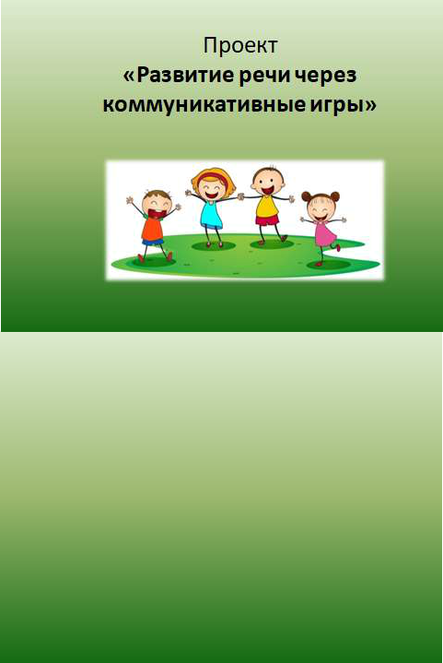

Цель: развитие коммуникативных

навыков у воспитанников младшего
школьного возраста

- Задачи:

- - активизировать словарь, совершенствовать звуковую культуру речи, ее интонационный строй ;

- - дать элементарные сведения о культуре общения через коммуникативно – речевые ситуации, игры и упражнения, стимулировать развитие диалогической и монологической речи;

- - развивать силу голоса, интонацию, выразительность речи;

- - создать специальную среду, побуждающую ребенка к активному образовательному процессу и стремлению на исправление своих речевых дефектов через игру;

- - углублять и формировать базовые навыки устной речи, как ведущего средства общения и познания;

- -совершенствовать пропаганду логопедических знаний среди учителей и родителей.

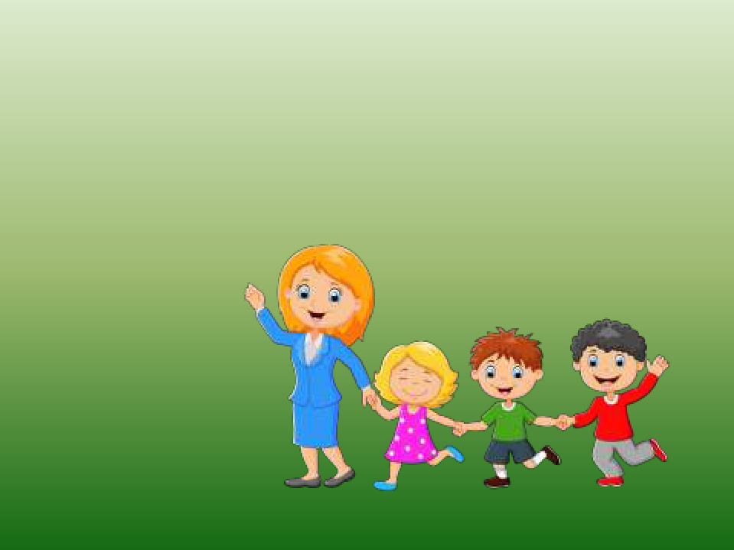
Участники

- воспитанники коррекционной школы-
интерната

- учителя

- логопед

- психолог

- родители
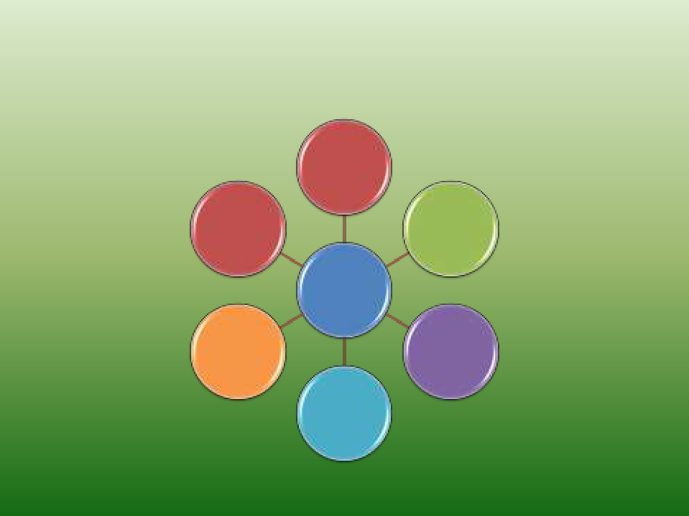

Модель взаимодействия с другими
педагогами.

учитель

воспитатели | музыкальный
 | руководитель

учитель-логопед

медики | пеагог-
 | психолог
 | инструктор по
 | ФИЗО

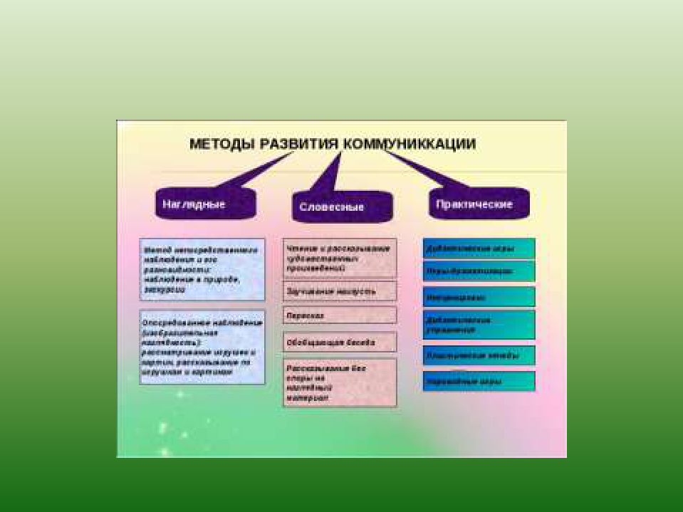
Перечень методов и приемов на
развитие коммуникации

